Un design primé
La nouvelle collection de Bauwerk Parkett « Spinpark » a été récompensée par un Red Dot dans la catégorie Red Dot Award: Product Design 2024.
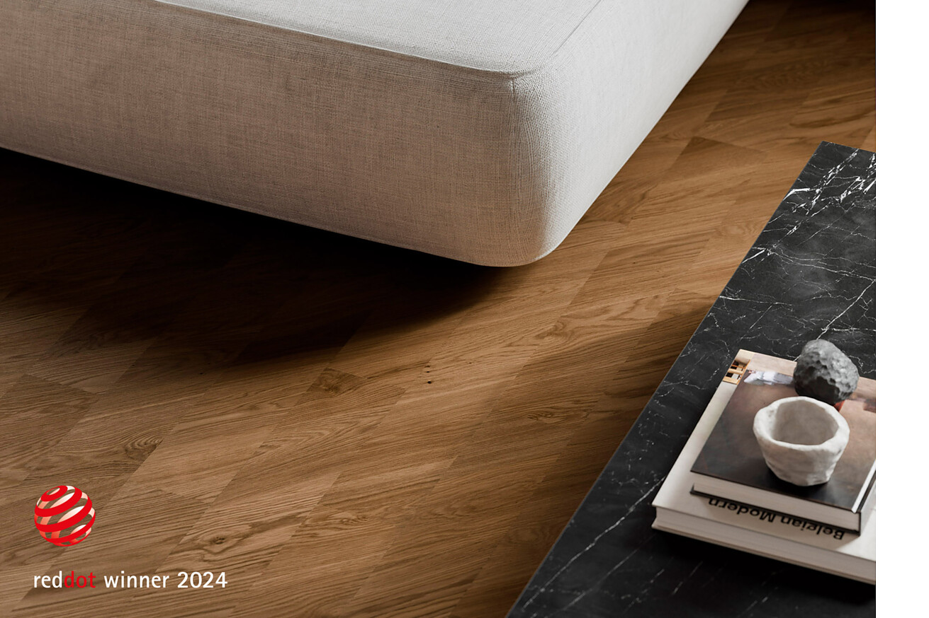

En réalité, c’est une simple rotation (en anglais : « spin ») qui rend le format si particulier : en faisant pivoter les veines du bois de 45° par rapport à la lame, Spinpark permet de créer des aspects de sol entièrement nouveaux. Cette innovation dans la conception du parquet a également été reconnue par le jury du Red Dot Award, qui a décerné à Spinpark le prestigieux prix. Le jury Red Dot 2024 était composé de 39 experts de haut niveau provenant de 20 pays de 4 continents.
Pour le développement de la nouvelle collection de sols, Bauwerk Parkett a collaboré avec le célèbre studio suisse d’architecture et de design atelier oï, qui s’est intéressé de près au produit naturel qu’est le bois.
« Le bois est un matériau naturel et chaleureux qu’on ne comprend que lorsqu’on le touche. Travailler le bois, c’est pouvoir transformer quelque chose qui a déjà eu une vie et qui en a désormais une autre », explique Armand Louis, cofondateur de l’atelier oï. « Le sol fait office de scène de notre vie quotidienne. Il ne sert pas seulement de toile de fond à notre existence, mais abrite également les innombrables éléments tridimensionnels qui l’accompagnent. Avec sa palette de couleurs variées et ses motifs filigranes, le parquet crée naturellement un cadre qui enrichit l’environnement. Le motif distinctif fait de Spinpark un participant actif dans l’espace, car l’interaction entre la texture, la lumière et la couleur lui confère une présence tangible. »
« Nous sommes très fiers que notre dernière collection ait été récompensée par le prestigieux Red Dot Design Award. Cela place Spinpark, ainsi que la marque Bauwerk Parkett, encore plus au centre de l’attention des architectes et des créateurs. En outre, cette reconnaissance internationale met en avant non seulement notre philosophie du design, mais aussi notre volonté d’innovation et d’excellence constante », souligne Pia Kautz, Head Brand & Communications Bauwerk Group.
Depuis janvier 2024, Spinpark est disponible en trois nuances de couleurs naturelles : Chêne nature, Chêne Avorio et Chêne Caramello, toutes avec une surface huilée naturelle et dans une classification vivante. Au total, dix types de pose différentes et créatives sont possibles avec le nouveau produit de Bauwerk Parkett. L’une des particularités de Spinpark est qu’il permet déjà d’obtenir l’aspect artistique des chevrons avec une pose en parallèle. Grâce à la fabrication sans chanfrein, Spinpark donne un aspect plat qui fait passer les contours de chaque lame à l’arrière-plan.
À propos du Red Dot Award
Le Red Dot Design Award existe depuis presque 70 ans : en 1955, un jury s’est réuni pour la première fois afin d’évaluer les meilleures créations de l’époque. Dans les années 1990, le PDG de Red Dot, Peter Zec, a créé le nom et la marque du prix. La distinction très convoitée « Red Dot » est depuis lors le sceau très respecté au niveau international pour une qualité de conception exceptionnelle.
À propos de l’atelier oï
Le nom du bureau d’architecture et de design suisse vient du mot « troïka », qui signifie « trio » et fait référence aux trois fondateurs. Après plus de 30 ans, la mission reste la même aujourd’hui : la philosophie transdisciplinaire et le travail avec les matériaux. L’atelier oï a déjà pu le prouver dans d’innombrables projets, avec des partenaires tels que Louis Vuitton, Foscarini et Nespresso.
Note à l’attention des rédactions :
Vous trouverez également de plus amples informations et des images sur Spinpark dans notre Communiqué de presse « Jouer avec la géométrie ».
Pour les demandes de presse, veuillez contacter
Rainer Häupl
bering*kopal GbR, Büro für Kommunikation
T + 49 (0) 711 74 51 759-16
rainer.haeupl@bering-kopal.de
www.bering-kopal.de
St. Margrethen (CH), en juin 2024
Reproduction gratuite / exemplaire de justificatif souhaité

1 Récemment récompensée par le Red Dot Award - la nouvelle collection de Bauwerk Parkett « Spinpark ». Photo : Bauwerk Parkett
2 Spinpark a été développé par Bauwerk Parkett en collaboration avec le studio suisse d’architecture et de design atelier oï. Photo : Bauwerk Parkett
3 Le Red Dot Design Award récompense depuis de nombreuses années l’excellence en matière de design.
1. |  | 2.
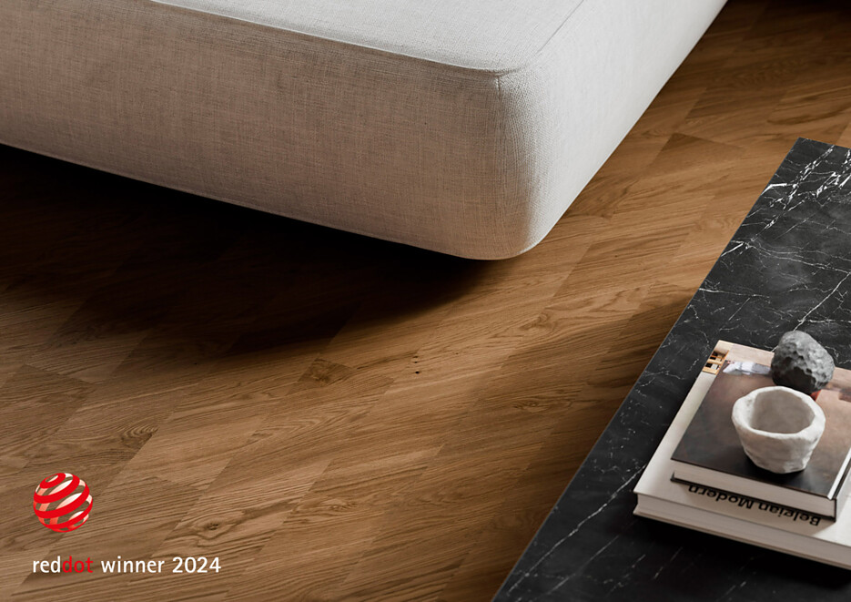 |  | 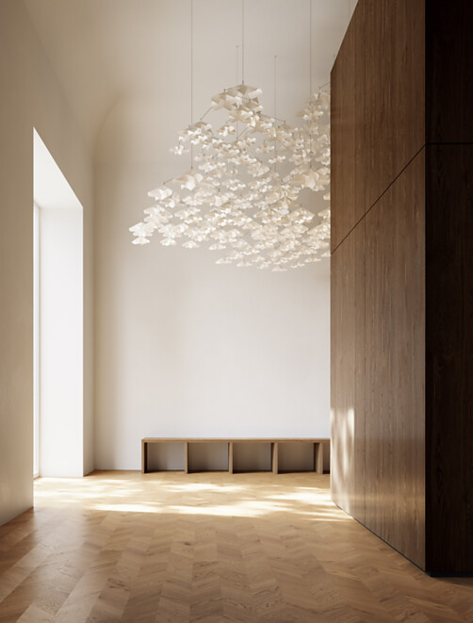
3.

Bauwerk Parkett – Built for a lifetime
Ce qui a commencé en 1935 avec l’invention du parquet à lamelles par le pionnier suisse Ernst Göhner est aujourd’hui une référence en matière de design exigeant et d’habitat sain. Comme chaque arbre et chaque morceau de bois, chacune de nos lames fabriquées de manière responsable est unique et durable. La fusion de l’ingénierie suisse et de l’authenticité de la nature crée des expériences d’habitat extraordinaires – aujourd’hui et pour les générations futures.
bauwerk-parkett.com

QR-Code der Medieninformation

